順天國小113學年度SH150三好校園暨會長盃親子路跑活動實施計畫
一、依據：本校113學年度校務工作計劃，家長會年度計畫。
二、目的：為推展全民體育活動，培養學生運動風氣，增進親子感情，促進學生、家長、教師們身心健康。
三、主辦單位：順天國小家長會
四、承辦單位：順天國小學務處
五、協辦單位：大甲區公所、臺中市警察局大甲分局
六、參賽對象：本校學生、家長、家長會委員、教職員工均可報名。(預估800人)
七、活動時間：114年3月22日(星期六)上午08：00～12：00。
八、活動路線：文曲路（順天國小—武陵社區活動中心路段）全長5KM。(附件一)
九、活動辦法：
1.活動當天將於08：00在校園集合。
2.路線：起點--經國路校門口出發；折返點—武陵社區活動中心；
終點--經國路校門口。
3.折返點將發礦泉水1瓶。
4.本項活動屬於親子(需家人陪同參加)與班級活動，因此不計時、不採計名次。
5.報名：有意參加本活動者請填寫報名表附件二)，並於3月 1日前將報名表交給導師(煩請校網填報)，再交至體育組彙整。
6.活動當天午餐請自理。
7.獎勵：
(1)凡通過折返點者，可獲贈礦泉水1瓶。
(2)到達終點者，可獲得參加路跑證明書1張及運動飲料1瓶。
(3)報名班級團體組有50%(含)以上在1小時(含)內到達終點，擇優給予團體獎勵。
(4)參與本次活動的學生，請導師給予學生榮譽卡章獎勵：凡參加路跑活動者，給予1格榮譽卡章。
8.健康說明：請有健康疑慮者(有心臟病、高血壓、癲癇病史，或目前重感冒、懷孕…等)，請勿報名參加。
9.活動流程
時間 | 流程
08:00~08:30 | 報到
08:30~08:40 | 暖身運動
08:40~10:00 | 路跑活動
10:00~11:00 | 抽獎活動暨證書發放
11:00~ | 活動結束
10.注意事項
1.活動當天將於08：00在校園集合安排隊伍。
2.活動當天午餐請自理，請自備水壺或環保杯。
3.COVID-19疫情雖已趨緩，但感染及傳播風險仍在，不開放現場報名。
4.抽獎獎品十分豐富，請踴躍參加。
11.防疫事項
已報名參加者，如有呼吸道症狀或發燒狀況，請勿參加本活動。
十、函請臺中市警察局大甲分局協助重要路口實施交通管制與疏導，地點如附件一。
十一、經費來源：家長會相關經費。
十二、工作事項與負責人員如附件三。
十三、本計畫經家長委員會討論，並陳 校長核可後實施。
承辦人 學務主任 校 長
附件一
順天國小112學年度SH150三好校園暨會長盃親子路跑活動路線圖
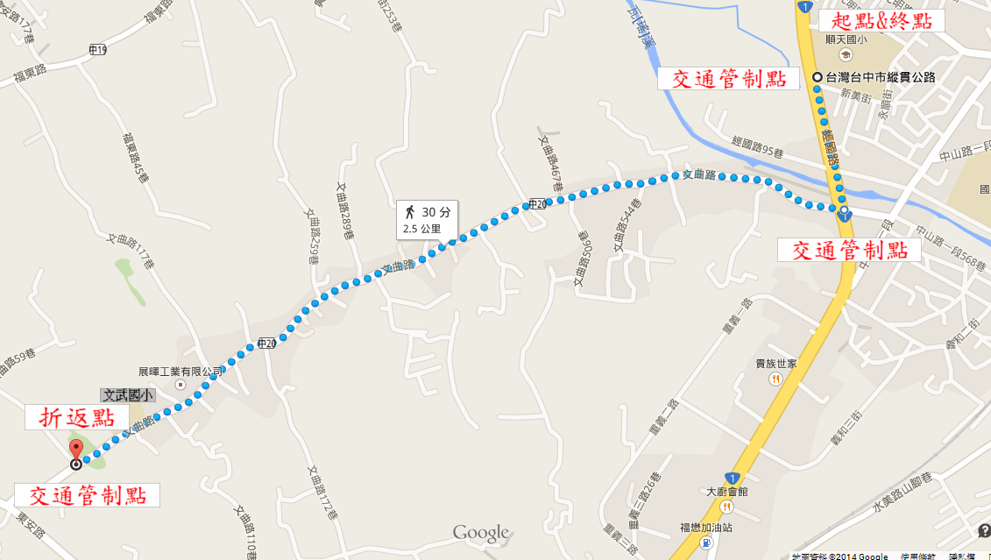
附件二
順天國小112學年度SH150三好校園暨會長盃親子路跑活動
親愛的順天家長，您好！
為推展全民體育活動，培養學生運動風氣，增進親子感情，促進學生、家長、教師們身心健康，本校續辦理親子路跑活動，歡迎各位家長陪同孩子們共襄盛舉，來場身心舒展的運動吧！
◎活動時間：民國113年3月23日(星期六)上午08：00～11：00。
◎活動地點：文曲路（順天國小—武陵社區活動中心路段）全長5KM。
◎活動辦法：
1.活動當天將於08：00在校園報到集合，請保持充足睡眠，並避免空腹參加，以維最佳體能狀態。
2.活動當天午餐請自理，請自備水壺或環保杯。。
3.路線：經國路(校門口）出發，沿文曲路前進；
折返點（武陵社區活動中心）；終點—經國路（校門口）。
4.折返點將發放礦泉水或運動飲料一瓶。到達終點者，可獲得參加路跑證明書1張及抽獎機會一次。
5. 本項活動屬於親子活動需家長陪同參加，但路跑不計時、不採計名次、不接受現場報名。
6.安全第一，請慎重考量身體狀況，如您有(心臟血管疾病、癲癇、氣喘、糖尿病或感冒治療中、懷孕…等)疾病史，請勿參加。
7. 有意願參加的家長與學生，請填寫報名表【不同班級之同家庭學生(兄弟姊妹)請填寫在最高年級學生的報名表上】，並於2月23日(星期五)前將報名表交給導師，請導師協助上校網填報後再交至體育組彙整。
------------------------------------------------------------------------------------------------------------------------
SH150三好校園暨會長盃 親子路跑活動報名表 (煩請字跡工整，以利登載)
學生姓名 |  | 學生班級 | 出生年月日 | 家長姓名 | 出生年月日
 |  | 年 班
 |  | 年 班
 |  | 年 班
 |  | 年 班
聯絡電話 | （H） （手機）
健康情況 | □身體健康、體能良好 □有疾病：(請明說)

附件三
順天國小112學年度SH150三好校園暨會長盃親子路跑活動工作職掌表
組別 | 組長 | 組員 | 工作事項 | 協助志工
計畫組 | 李安典主任 | 杜欣儒組長  (志工聯繫)  陳暻毅 | 1.計畫擬定、2.經費擬定、3.工作人員編排4.路權申請、5.志工安排聯繫、6.交通管制點規劃、7.交管警察聯繫、8.活動保險事宜
聯絡組 | 郭智勇組長 | 黃志文組長 | 1.與家長會聯繫(會長所贊助之器材物品)、  2.經費申請與核銷
競賽組 | 謝丞皓組長 | 林佳芳組長 | 1.路線規劃、2.器材物品申購、3.報名表彙整、4.參加人員總名冊、5.起迄點與折返點工作人員任務安排、6.競賽規則擬訂
安全組 | 王建文主任 | 簡國志組長  林詠傑組長 | 1.審視各項工作之安全事項並提出建議  2.各路口交通管制點執行與安全管理  3.設置經國路兩側交通錐(並收回)  4.出發時經國路南北向交管 | 交通組  其他組支援  志工12
採購、器材組 | 黃珮綾組長 | 行政助理 | 1.物品採購、2.立牌、3.長條桌*6與椅子*18
服務組 | 何宗璿主任 | 廖苑晴  黃珮綾組長  蔡信通 | 1.協助折返點分發礦泉水.貼紙
證書、文書組 | 劉雅珠組長 | 洪敏鈴組長 | 1.路跑人員分組編號  2.印製海報與摸獎券  3.印製參加路跑人員證明書與識別貼紙
環保組 | 林宜政組長 | 陳暻毅 | 1.規劃垃圾與資源回收桶  2.垃圾與資源回收處理
護理組 | 廖婉容  護理師 |  | 1.設立護理站、2.準備簡易藥品及器材 | 志工1
報到組 | 顏淑菁主任 | 杜欣儒組長  黃斐慈組長  劉子寧  潘宣彣 | 1.參賽人員報到(分發識別貼紙)、2.分發路跑證書及終點茶水(並告知持識別貼紙前往摸參加獎)、3.分發工作人員餐盒  備註：與獎品組相互支援 | 志工5
接待、獎品組 | 郭智勇組長 | 洪敏鈴組長陳清欽  黃嫦如 | 1.接待當日之貴賓與家長會  2.摸彩箱、摸彩品準備  3.抽獎&發放摸彩品  備註：與報到組相互支援 | 志工2
攝影組 | 黃志文組長 | 塗宥騏組長  鄭富聰 | 1.活動攝影、拍照2.影片、照片上傳校網
備註：
1.今年仍維持「摸彩活動」。
2.請同仁協助各項準備工作，若有問題請與學務處聯繫。
3.各組如需立牌、長條桌、椅子之數量請與器材組聯繫。
4.請於3月20日(三)前完成各項準備工作。
5.布條.鳴槍.貼紙
附件四
順天國小112學年度SH150三好校園暨會長盃親子路跑活動經費概算表

(單位：新台幣)
編號 | 項目 | 數量 | 單位 | 單價 | 總價 | 備註
1 | 運動飲料 | 35 | 箱 | 180 | 6300 | 終點發放
2 | 礦泉水 | 35 | 箱 | 100 | 3500 | 折返點發放
3 | 保險費 | 1 | 式 | 8000 | 8000 | 預估800人  每人保額200萬
4 | 工作人員餐盒 | 75 | 人 | 100 | 7500
5 | 紙張影印費 | 1 | 式 | 5000 | 5000
6 | 獎狀 | 600 | 張 | 5 | 3000
7 | 氣球拱門佈置費 | 1 | 式 | 6500 | 6500
8 | 獎品 | 1 | 式 | 25000 | 25000 | 抽獎活動用
9 | 藥品器材費 | 1 | 式 | 3000 | 3000
10 | 雜支 | 1 | 式 | 2200 | 2200
 | 合計 |  |  |  | 70000
備註:以上經費項目得以互相勻支

承辦人 學務主任 校 長

